150 spiegelkarpers in de Linge uitgezet

Afgelopen zaterdag zijn er 150 spiegelkarpers in de Linge uitgezet. Dit zijn karpers van 3 jaar oud en hebben een gewicht van zo’n 2 tot 3 kg.
Deze uitzet is georganiseerd door Federatie Midden Nederland, samen met de Leerdamse hengelaarsvereniging De Snoek.

De karpers zijn bij het park van Asperen uitgezet. Twee jaar geleden zijn er 150 schubkarpers uitgezet. Toen, tijdens de coronapandemie, is er voor schubkarpers gekozen. Deze karpers zien er onderling hetzelfde uit en konden zonder extra bewerkingen uitgezet worden.

Bij de spiegelkarpers is dat anders uit. Zij hebben een uniek schubpatroon. Daardoor zijn ze te herkennen. Deze uitzet vroeg ook veel meer werk. De karpers komen uit ketels van de leverancier. Ze zijn daarna in een zwembad geplaatst.
Daarna zijn ze één voor één twee maal (iedere zijde) op de foto gezet. Om vervolgens in de Linge de vrijheid te krijgen. Een klus die totaal ruim een uur in beslag genomen heeft.
De karpercommissie van de federatie heeft deze klus uitgevoerd.

Het karpersbestand in de Linge is de laatste jaren achteruit gegaan. Rond 2002 zijn er drie sessies van uitzet van karpers in de Linge geweest. Dit waren karpers van gemiddeld 1,5 kg. Deze karpers zijn op leeftijd en gemiddeld zo’n 15 kg zwaar en er sterven er elk jaar wel een aantal. Voortplanten doen deze vissen haast niet, vandaar dat nu aanvulling gewenst is.
De spiegelkarpers van 2002 zijn regelmatig terug gevangen. De meeste vissen blijven gewoon in de Linge. Maar zo was er een spiegelkarper 4 jaar lang zoek, om vervolgens in de Biesbos weer tevoorschijn te komen.
Hoe een gevangen karper te herkennen is, en waar deze vandaan komt, zal De Snoek in april via het clubblad uit leggen.
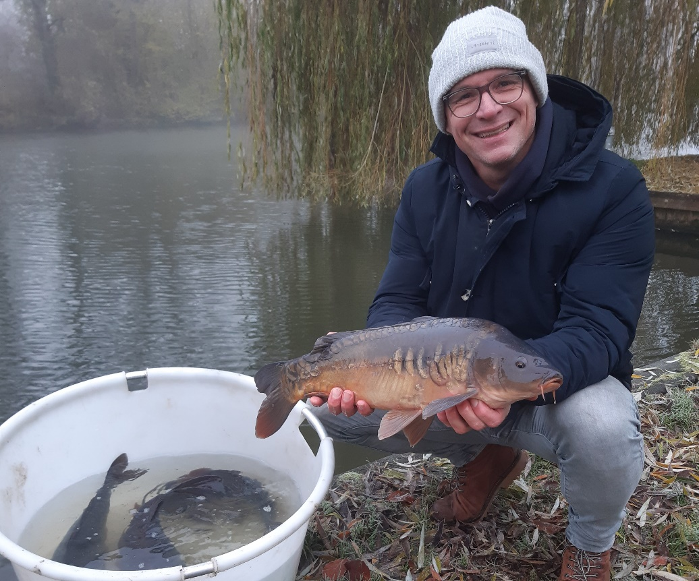

Jeroen de Bruijn van de viswaterbeheercommissie van De Snoek met één van de karpers. Het unieke schubpatroon maakt deze vissen herkenbaar.

